INFORME DESAFIO I
PROPUESTA INICIAL PARA EL JUEGO (TETRIS)
EMMANUEL GUERRA TUBERQUIA
JOSE ALEJANDRO LEAL PABÓN

Contextualización:
Este desafío consiste en desarrollar una versión del juego Tetris utilizando C++ en el entorno de Qt Creator. A diferencia del Tetris tradicional, en este proyecto no se implementarán animaciones ni interfaces gráficas, por lo que toda la interacción con el juego se realizará a través de la consola. Es decir, el tablero y las piezas se representarán mediante caracteres en pantalla, y las acciones del jugador se ingresarán por teclado.
El reto principal del proyecto no está tanto en la parte visual, sino en la lógica que hay detrás del funcionamiento del juego. Para poder implementarlo correctamente es necesario aplicar varios conceptos importantes de programación, como el uso de memoria dinámica para crear un tablero con dimensiones definidas por el usuario, y el manejo de operaciones a nivel de bits para representar y manipular tanto las piezas como los bloques del tablero.
A través de estas operaciones se pueden realizar acciones como mover las fichas, rotarlas, verificar si existe una colisión con otros bloques o con los límites del tablero, y permitir que las piezas desciendan dentro del juego. De esta manera, el desafío no solo busca recrear la mecánica básica de Tetris, sino también poner en práctica habilidades de análisis, lógica y optimización en la programación.
Funciones propuestas
Para el desarrollo del juego se plantean varias funciones que permiten organizar el programa y separar las diferentes tareas necesarias para que el Tetris funcione correctamente. Cada una de estas funciones cumple un papel específico dentro de la lógica del juego.
- Crear tablero: función encargada de reservar memoria dinámica y generar el tablero con las dimensiones que el usuario ingrese al iniciar el programa.
- Mostrar tablero: función que recorre cada fila del tablero y muestra su contenido en la consola. Los espacios vacíos se representan con “.” y los espacios ocupados con “[]”, permitiendo visualizar el estado actual del juego.
- Generar pieza aleatoria: función que selecciona una pieza de manera aleatoria utilizando un valor random, de modo que las fichas aparezcan de forma impredecible durante la partida.
- Verificar colisión: función encargada de comprobar si una pieza chocará con los límites del tablero o con bloques que ya se encuentran fijados.
- Mover pieza a la izquierda: función que permite desplazar la pieza actual una posición hacia la izquierda, siempre que el movimiento sea válido.
- Mover pieza a la derecha: función que desplaza la pieza una posición hacia la derecha si no existe ninguna colisión con los límites o con otros bloques.
- Rotar pieza: función que cambia la orientación de la pieza actual, permitiendo ajustarla para encajar mejor dentro del tablero.
- Fijar pieza en el tablero: función que se ejecuta cuando la pieza ya no puede seguir bajando, integrándola de manera definitiva al tablero.
- Limpiar filas completas: función que detecta cuando una fila del tablero está completamente llena y la elimina, haciendo que las filas superiores desciendan.
- Verificar Game Over: función que determina si el juego debe terminar, lo cual ocurre cuando una nueva pieza no puede colocarse en la parte superior del tablero.
- Leer movimientos del usuario: función encargada de recibir las acciones del jugador desde el teclado, como mover la pieza, rotarla o bajarla.

Análisis y Solución:
Análisis y solución
La idea para desarrollar este Tetris es trabajar principalmente con memoria dinámica y manipulación de bits. La intención es representar tanto el tablero como las piezas de una forma eficiente, usando la menor cantidad de memoria posible y aprovechando las operaciones a nivel de bits que permite C++.
Para representar el tablero se usará memoria dinámica mediante un arreglo de punteros a punteros. En este caso, cada puntero representará una fila del tablero. A partir de ahí, cada fila será un arreglo dinámico compuesto por valores de tipo unsigned char. La razón de usar este tipo de dato es que un unsigned char tiene 8 bits, lo que nos permite representar 8 bloques del tablero en un solo byte.
De esta forma, cada bit del byte representará una celda del tablero: un 0 indicará que el espacio está vacío y un 1 indicará que ese bloque está ocupado. Esto hace que el manejo del tablero sea más compacto y eficiente, ya que en lugar de guardar cada celda como un carácter o número completo, se trabaja directamente con bits.
La lógica del juego se basará en operaciones a nivel de bits. Con estas operaciones se podrán mover las piezas dentro del tablero, detectar colisiones y fijar las piezas cuando ya no puedan seguir bajando. Por ejemplo, los desplazamientos de bits permitirán mover las piezas a la izquierda o a la derecha dentro del tablero, mientras que las máscaras de bits ayudarán a verificar si una pieza colisiona con bloques ya existentes o con los límites del tablero.
Para generar las piezas del juego se utilizarán arreglos estáticos, ya que las piezas del Tetris siempre son las mismas y no dependen del tamaño del tablero que el usuario elija. En esta implementación se trabajará con cinco tetraminos: el cuadrado (O), la línea (I), la Z, la S y la L.
Cada una de estas piezas se representará mediante patrones de bits que describen su forma. Esto permitirá moverlas, rotarlas y colocarlas dentro del tablero utilizando las mismas operaciones de bits que se usan para manejar el tablero.
El uso de arreglos estáticos para almacenar las piezas facilita el acceso a estas durante el juego y evita tener que reservar memoria dinámica adicional para algo que realmente no cambia durante la ejecución del programa. De esta manera se mantiene la solución más simple, clara y eficiente.
Diseño:
Estos serán los Tetraminos que utilizaremos para el problema, se representarán como 1 en nuestro bits de acuerdo a la forma en que ocupen los espacios:
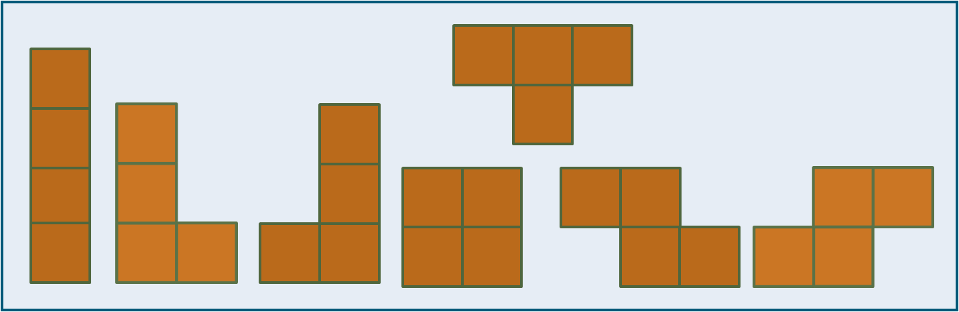

Como se mencionó, utilizaremos arreglos dinámicos para el manejo de la memoria y el uso de apuntadores que nos ayudaran a controlar la lógica de nuestro programa. A continuación de manera abstracta representaré gráficamente nuestra solución propuesta en el Análisis:
